КОМИТЕТ  РЕСПУБЛИКИ ТАТАРСТАН  ПО ОХРАНЕ ОБЪЕКТОВ КУЛЬТУРНОГО НАСЛЕДИЯ |  | ТАТАРСТАН РЕСПУБЛИКАСЫНЫӉ МӘДӘНИ МИРАС ОБЪЕКТЛАРЫН САКЛАУ КОМИТЕТЫ
ПРИКАЗ БОЕРЫК
№

О включении выявленного объекта культурного наследия «Жилой дом», кон. XIX в., расположенного по адресу: Республика Татарстан, Алексеевский район, с. Билярск, в единый государственный реестр объектов культурного наследия (памятников истории и культуры) народов Российской Федерации в качестве объекта культурного наследия регионального значения «Жилой дом», конец XIX в., расположенного
по адресу: Республика Татарстан, Алексеевский муниципальный район,
с. Билярск, ул. Ленина, д. 8, утверждении границ его территории
и предмета охраны

В соответствии с Федеральным законом от 25 июня 2002 года № 73-ФЗ
«Об объектах культурного наследия (памятниках истории и культуры)
народов Российской Федерации», Законом Республики Татарстан
от 1 апреля 2005 года № 60-ЗРТ «Об объектах культурного наследия в Республике Татарстан», положительным заключением государственной историко-культурной экспертизы от 25.04.2026 п р и к а з ы в а ю:

- Включить выявленный объект культурного наследия «Жилой дом»,
кон. XIX в., расположенный по адресу: Республика Татарстан, Алексеевский район, с. Билярск, в единый государственный реестр объектов культурного наследия (памятников истории и культуры) народов Российской Федерации в качестве объекта культурного наследия регионального значения «Жилой дом», конец XIX в. (вид объекта – памятник), расположенного по адресу: Республика Татарстан, Алексеевский муниципальный район, с. Билярск, ул. Ленина, д. 8.
- Утвердить границы территории объекта культурного наследия регионального значения «Жилой дом», конец XIX в., расположенного по адресу: Республика Татарстан, Алексеевский муниципальный район, с. Билярск, ул. Ленина, д. 8, согласно приложению № 1 к настоящему приказу.
- Утвердить предмет охраны объекта культурного наследия регионального значения «Жилой дом», конец XIX в., расположенного по адресу: Республика Татарстан, Алексеевский муниципальный район, с. Билярск, ул. Ленина, д. 8, согласно приложению № 2 к настоящему приказу.
- Отделу учета объектов культурного наследия и градостроительной деятельности обеспечить внесение сведений о границах территории указанного объекта культурного наследия в Единый государственный реестр недвижимости
и единый государственный реестр объектов культурного наследия (памятников истории и культуры) народов Российской Федерации.

Председатель И.Н.Гущин
Приложение № 1
к приказу Комитета
Республики Татарстан по охране объектов культурного наследия
от __________ 2026 года № _____

Границы территории
объекта культурного наследия регионального значения
«Жилой дом», конец XIX в., расположенного по адресу:
Республика Татарстан, Алексеевский муниципальный район,
с. Билярск, ул. Ленина, д. 8

Карта-схема границ территории объекта культурного наследия регионального значения «Жилой дом», конец XIX в., расположенного по адресу: Республика Татарстан, Алексеевский муниципальный район, с. Билярск, ул. Ленина, д. 8
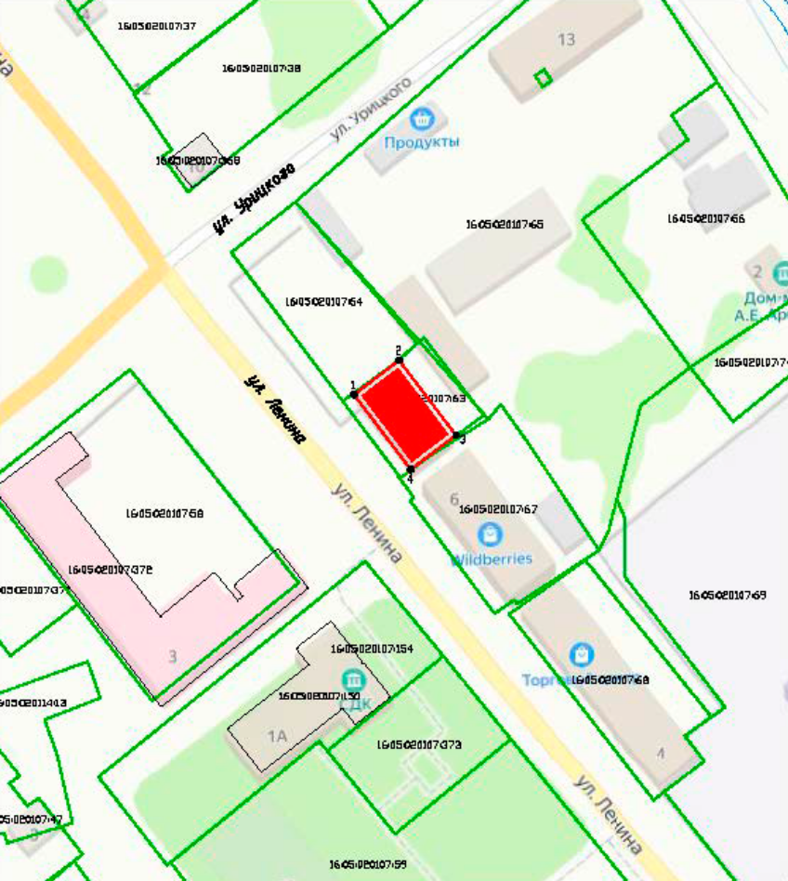
Масштаб 1: 1 000
Условные обозначения:
 | - границы территории объекта культурного наследия
 | - объект культурного наследия
 | - характерная точка границ территории объекта культурного наследия
16:05:020107:63 | - кадастровый номер земельного участка
 | - границы земельного участка по сведениям ЕГРН
Текстовое описание
границ территории объекта культурного наследия регионального
значения «Жилой дом», конец XIX в., расположенного по адресу: Республика Татарстан, Алексеевский муниципальный район, с. Билярск, ул. Ленина, д. 8

Границы территории объекта культурного наследия регионального значения «Жилой дом», конец XIX в., расположенного по адресу: Республика Татарстан, Алексеевский муниципальный район, с. Билярск, ул. Ленина, д. 8, проходят:

Прохождение  границы |  | Описание прохождения границы
от точки | до точки | Описание прохождения границы
1 | 2 | от точки 1 в северо-западном направлении на расстоянии 12,49 м по внешним границам здания до точки 2;
2 | 3 | от точки 2 в северо-восточном направлении на расстоянии 21,35 м по внешним границам здания до точки 3;
3 | 4 | от точки 3 в юго-восточном направлении на расстоянии 13,49 м по внешним границам здания до точки 4;
4 | 1 | от точки 4 в юго-западном направлении на расстоянии  22,35 м по внешним границам здания до точки 1.

Таблица характерных точек
границ территории объекта культурного наследия регионального значения
«Жилой дом», конец XIX в., расположенного по адресу: Республика Татарстан, Алексеевский муниципальный район, с. Билярск, ул. Ленина, д. 8

№ точки | Координаты точки в системе МСК-16
№ точки | Х | Y
1 | 386992.26 | 1386532.87
2 | 387000.41 | 1386543.62
3 | 386982.60 | 1386557.13
4 | 386974.45 | 1386546.38
1 | 386992.26 | 1386532.87

Приложение № 2
к приказу Комитета
Республики Татарстан по охране объектов культурного наследия
от __________ 2026 года № _____

Предмет охраны*
объекта культурного наследия регионального значения
«Жилой дом», конец XIX в., расположенного по адресу: Республика Татарстан, Алексеевский муниципальный район, с. Билярск, ул. Ленина, д. 8

1. Местонахождение объекта в центральной части с. Билярск, по красной линии ул. Ленина.
2. Объемно-пространственная композиция:
- прямоугольная в плане конфигурация исторического объема;
- высотные отметки по верхней точке памятника;
- двухэтажный объем здания.
3. Юго-западный фасад:
- кирпичная кладка стен;
- рустованные лопатки на филенчатых основаниях;
- межэтажный профилированный карниз;
- подоконные соединительные пояса окон первого и второго этажей;
- пояс, выделяющий невысокий цоколь;
- рустованные простенки первого этажа главного фасада;
- муфтированные наличники и профилированные сандрики-бровки с рядом сухариков оконных проемов первого этажа;
- геометрический декор фигурными кронштейнами из лекального кирпича в подоконной плоскости окон первого этажа;
- барочные наличники из лекального кирпича оконных проемов второго этажа;
- рустованное обрамление бывшей проездной арки с декоративным веерным замком;
- профилированный венчающий карниз небольшого выноса с рядом фигурных «городков»;
- ряд «городков» над проездной аркой;
- прямоугольный аттик с невысоким профилированным двускатным фронтончиком, декорированный филенками и резной кирпичной кладкой;
- историческое местоположение, конфигурация и пропорции оконных
и дверных проемов;
- историческая геометрия и конструкция столярных заполнений оконных проемов.
4. Северо-западный фасад:
- кирпичная кладка стен;
- рустованные лопатки на филенчатых основаниях;
- межэтажный профилированный карниз;

- профилированный венчающий карниз небольшого выноса с рядом фигурных «городков»;
- историческое местоположение, конфигурация и пропорции оконных проемов;
- оконный проем с лучковой перемычкой, выполненной веерной кладкой;
- историческая геометрия и конструкция столярных заполнений оконных проемов.
5. Северо-восточный фасад:
- кирпичная кладка стен;
- рустованные лопатки на филенчатых основаниях;
- межэтажный профилированный карниз;
- подоконные соединительные пояса окон первого и второго этажей;
- пояс, выделяющий невысокий цоколь;
- рустованные простенки первого этажа главного фасада;
- муфтированные наличники и профилированные сандрики-бровки с рядом сухариков оконных проемов первого и второго этажей;
- геометрический декор фигурными кронштейнами из лекального кирпича
в подоконной плоскости окон первого этажа;
- барочные наличники оконных проемов второго этажа из лекального кирпича;
- профилированный венчающий карниз небольшого выноса с рядом фигурных «городков»;
- ряд «городков» над проездной аркой;
- прямоугольный аттик с невысоким профилированным двускатным фронтончиком, декорированный филенками и резной кирпичной кладкой;
- историческое местоположение, конфигурация и пропорции оконных
и дверных проемов;
- историческая геометрия и конструкция столярных заполнений оконных проемов;
- слуховое окно.
6. Юго-восточный фасад:
- кирпичная кладка стен;
- дверной проем с клинчатым завершением;
- рустованные лопатки на филенчатых основаниях;
- профилированный венчающий карниз небольшого выноса с рядом фигурных «городков».
7. Кровля:
- вальмовая форма кровли;
- материал – листовое железо.
8. Интерьеры:
- арочный свод бывшей проездной арки;
- прямоугольные дверные проемы;
- местоположение и размер лестничной площадки и марша.

*Предмет охраны может быть изменен по результатам комплексных и научных исследований и проведения реставрационных работ.
Таблица предмета охраны
объекта культурного наследия регионального значения
«Жилой дом», конец XIX в., расположенного по адресу: Республика Татарстан, Алексеевский муниципальный район, с. Билярск, ул. Ленина, д. 8
№ | Предмет охраны | Фотофиксация основных элементов/графические материалы
1. | Местонахождение объекта  в центральной части  с. Билярск, по красной линии  ул. Ленина. | 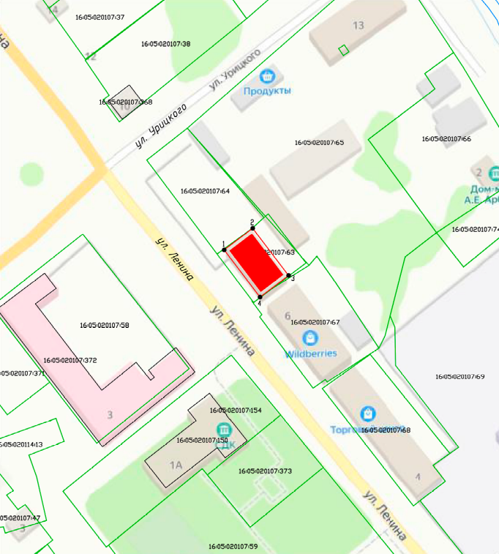  Масштаб 1: 1 000  Условные обозначения:  Рис. 1. Местоположение объекта
  - границы территории объекта культурного наследия
  - объект культурного наследия
2. | Объемно-пространственная композиция:  - прямоугольная в плане конфигурация исторического объема;  - высотные отметки  по верхней точке памятника;  - двухэтажный объем здания. | 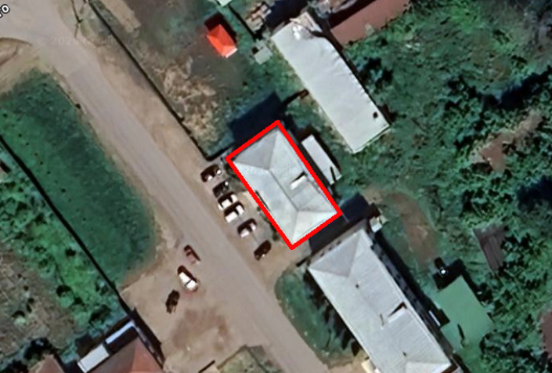  Рис. 2. Ситуационный план  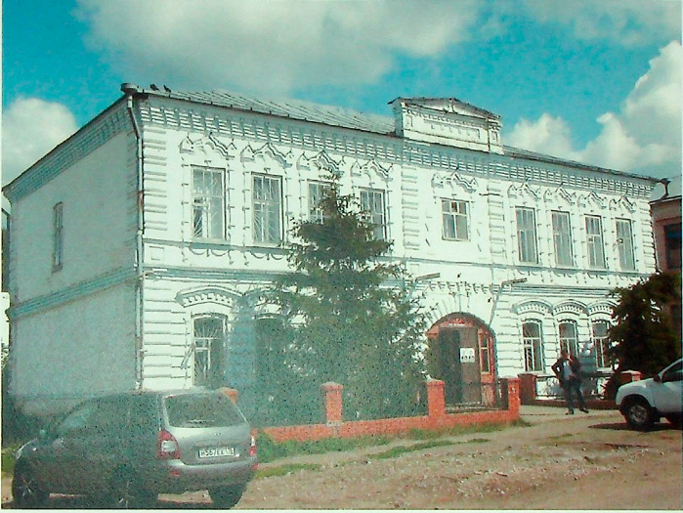  Рис. 3. Общий вид
3. | Юго-западный фасад:  - кирпичная кладка стен;  - рустованные лопатки  на филенчатых основаниях;  - межэтажный профилированный карниз;  - подоконные соединительные пояса окон первого  и второго этажей;  - пояс, выделяющий невысокий цоколь;  - рустованные простенки первого этажа главного фасада;  - муфтированные наличники  и профилированные сандрики-бровки с рядом сухариков оконных проемов первого этажа;  - геометрический декор фигурными кронштейнами из лекального кирпича  в подоконной плоскости окон первого этажа;  - барочные наличники  из лекального кирпича оконных проемов второго этажа;  - рустованное обрамление бывшей проездной арки  с декоративным веерным замком;  - профилированный венчающий карниз небольшого выноса с рядом фигурных «городков»;  - ряд «городков» над проездной аркой;  - прямоугольный аттик  с невысоким профилированным двускатным фронтончиком, декорированный филенками  и резной кирпичной кладкой;  - историческое местоположение, конфигурация и пропорции оконных и дверных проемов;  - историческая геометрия  и конструкция столярных  заполнений оконных проемов. | Рис. 4. Вид на юго-западный фасад  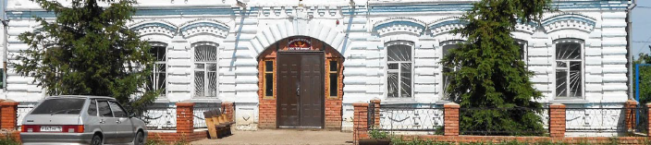  Рис. 5. Окна первого этажа  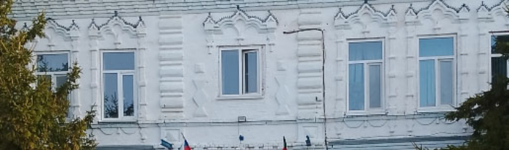  Рис. 6. Окна второго этажа  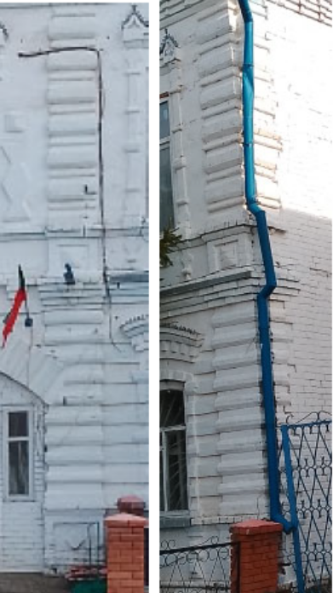  Рис. 7. Лопатки  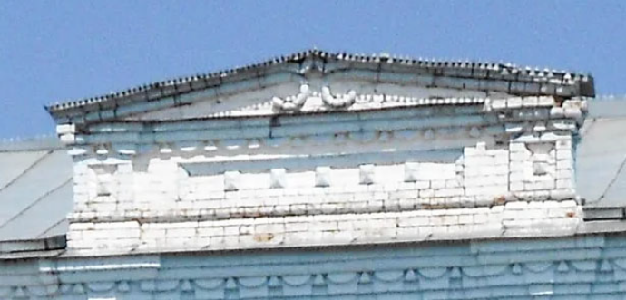  Рис. 8. Аттик  Рис. 9. Венчающий карниз  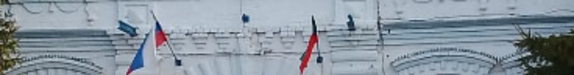  Рис. 10. Межэтажный карниз  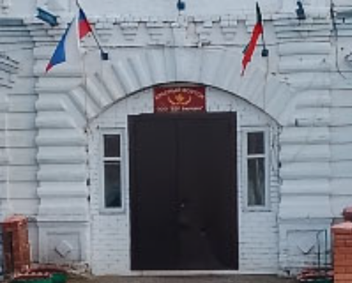  Рис. 11. Дверной проем. Бывшая проездная арка
4. | Северо-западный фасад:  - кирпичная кладка стен;  - рустованные лопатки  на филенчатых основаниях;  - межэтажный профилированный карниз;  - профилированный венчающий карниз небольшого выноса с рядом фигурных «городков»;  - историческое местоположение, конфигурация и пропорции оконных проемов;  - оконный проем с лучковой перемычкой, выполненной веерной кладкой;  - историческая геометрия  и конструкция столярных  заполнений оконных проемов. | 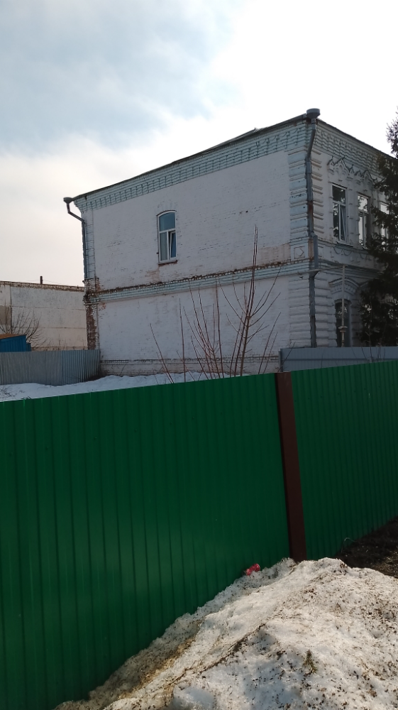  Рис. 12. Вид на северо-западный фасад  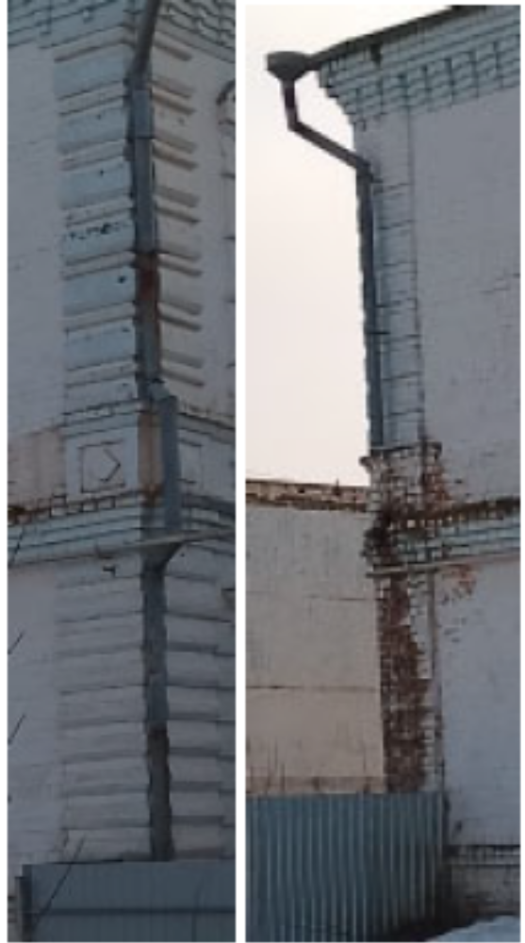  Рис. 13. Лопатки  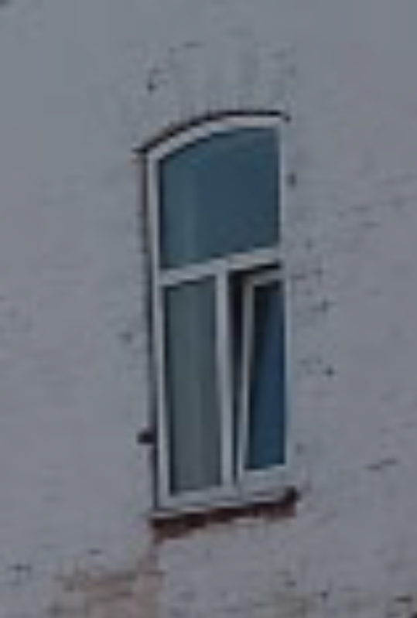  Рис. 14. Венчающий карниз  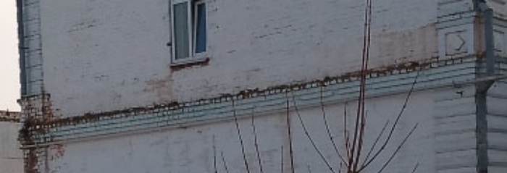  Рис. 15. Межэтажный карниз
5. | Северо-восточный фасад:  - кирпичная кладка стен;  - рустованные лопатки  на филенчатых основаниях;  - межэтажный профилированный карниз;  - подоконные соединительные пояса окон первого и второго этажей;  - пояс, выделяющий невысокий цоколь;  - рустованные простенки первого этажа главного фасада;  - муфтированные наличники  и профилированные сандрики-бровки с рядом сухариков оконных проемов первого и второго этажей;  - геометрический декор фигурными кронштейнами  из лекального кирпича  в подоконной плоскости окон первого этажа;  - барочные наличники оконных проемов второго этажа из лекального кирпича;  - профилированный венчающий карниз небольшого выноса с рядом фигурных «городков»;  - ряд «городков» над проездной аркой;  - прямоугольный аттик  с невысоким профилированным двускатным фронтончиком, декорированный филенками и резной кирпичной кладкой;  - историческое местоположение, конфигурация и пропорции оконных  и дверных проемов;  - историческая геометрия  и конструкция столярных заполнений оконных проемов;  - слуховое окно. | 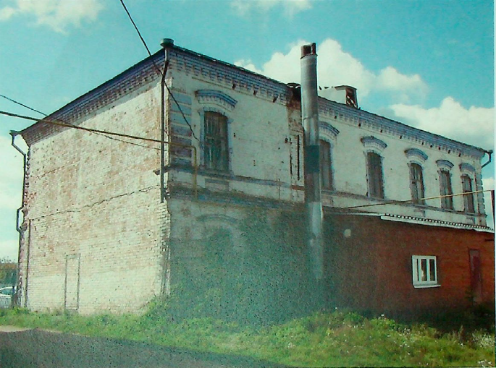  Рис. 16. Вид на северо-восточный фасад  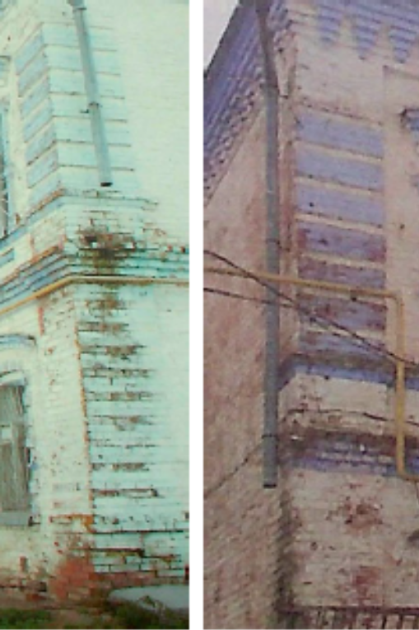  Рис. 17. Лопатки  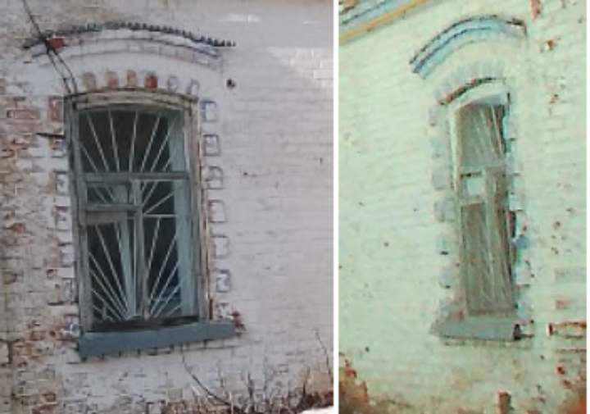  Рис.18. Окна первого этажа  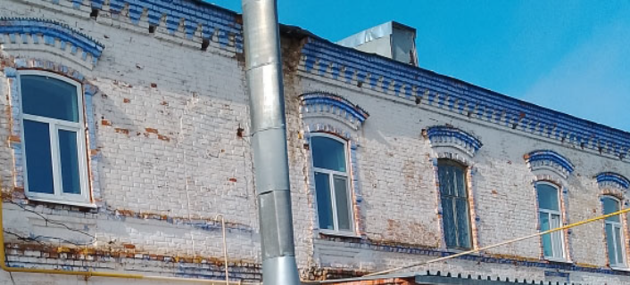  Рис. 19. Окна второго этажа  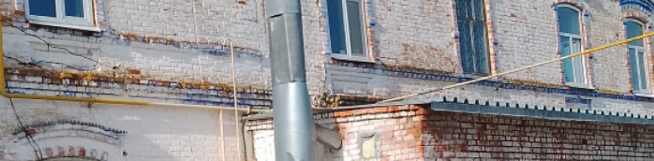  Рис. 20. Межэтажный карниз  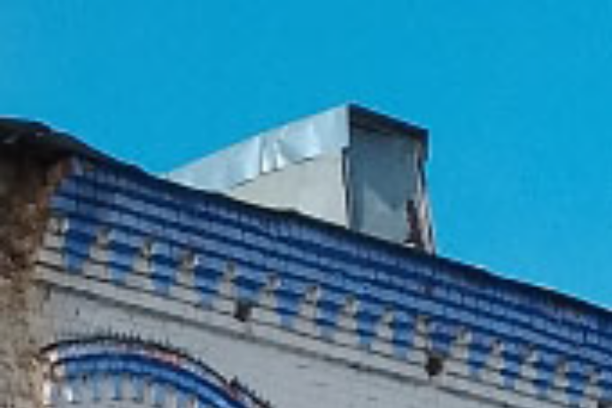  Рис. 21. Слуховое окно
6. | Юго-восточный фасад:  - кирпичная кладка стен;  - дверной проем с клинчатым завершением;  - рустованные лопатки  на филенчатых основаниях;  - профилированный венчающий карниз небольшого выноса с рядом фигурных «городков». | 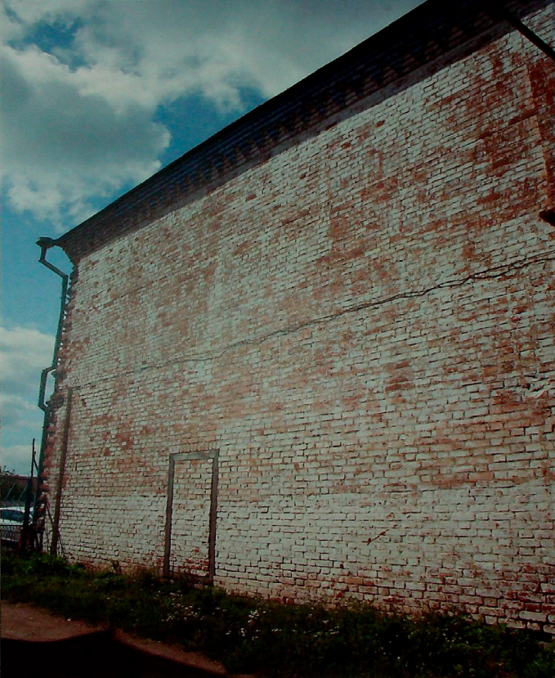  Рис. 22. Вид на юго-восточный фасад
7. | Кровля:  - вальмовая форма кровли;  - материал – листовое железо. | 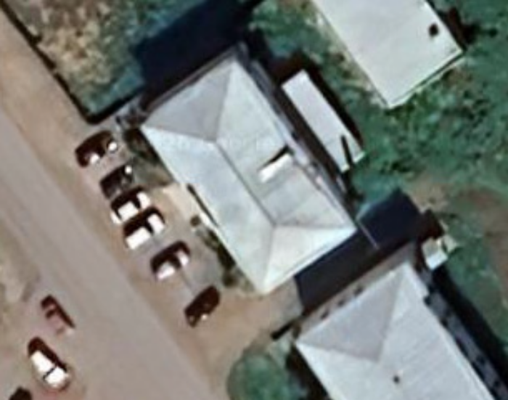  Рис. 23. Кровля
8. | Интерьеры:  - арочный свод бывшей проездной арки;  - прямоугольные дверные проемы;  - местоположение и размер лестничной площадки  и марша. | 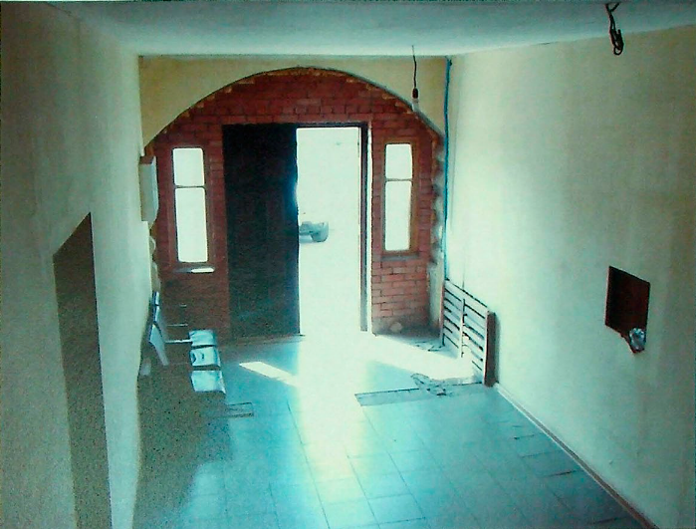  Рис. 24. Арочный свод бывшей проездной арки  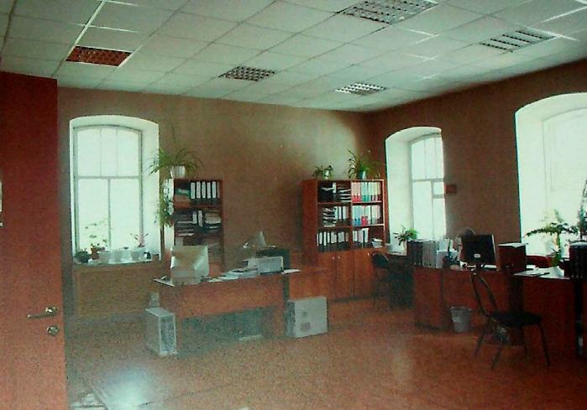  Рис. 25. Интерьер  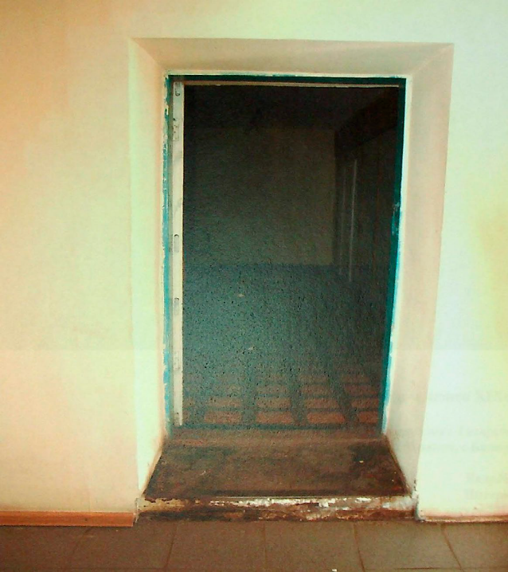  Рис. 26. Прямоугольные дверные проемы  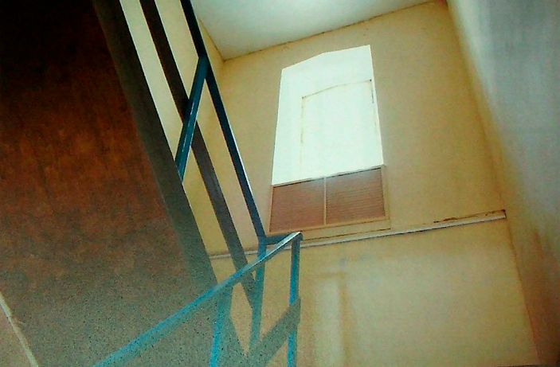  Рис. 27. Лестничная площадка  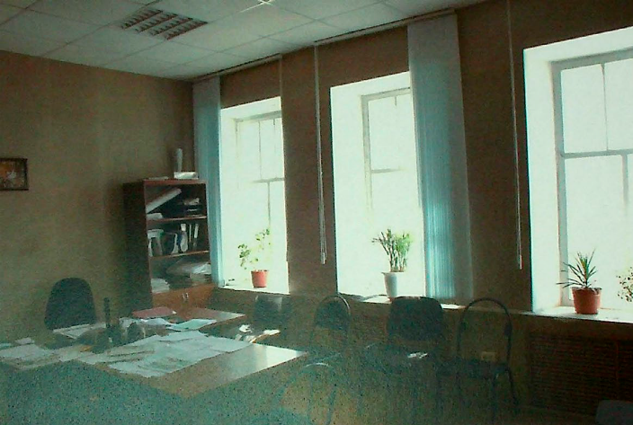  Рис. 28. Интерьер

